485/232/422光端机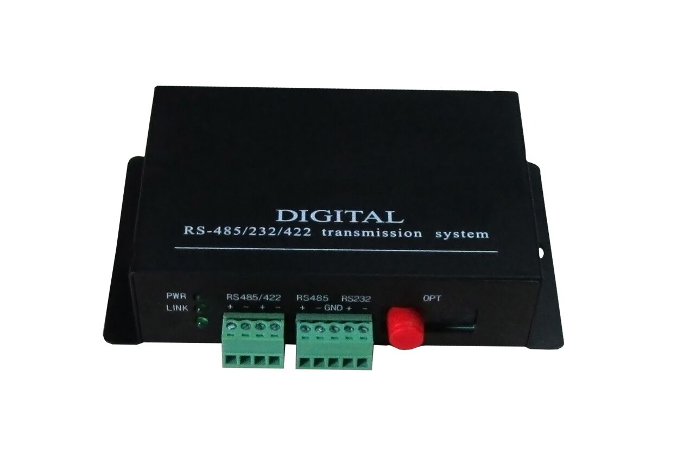
光端机可实现在1芯光纤上传输1路或者多路485/232/422数据，将数据信号在单芯光纤上实时同步、无失真、高质量地传输。

特点:
自动兼容PAL、NTSC、SECAM多种视频制式
SMT 表面贴装工艺，无电磁、射频及地电流干扰
电源、链路、视频等参数状态指示的 LED，可监视系统的运行状况
自适应技术，过载保护，自动恢复，使用时无需进行现场的电气或光学调节
工业级设计，模块化设计使设备可靠灵活，结构紧凑，安装简便，即插即用

技术规格:
数据参数：
路数：RS485 1-8路 RS232 1-2路 RS422 1-4路
波特率 0 ~ 115kbps
误码率 小于10-10
接口
光接口（OPTTICAL) FC接口
3.96接插线端子
电源参数
型号 输入电压 输出电压
电源适配器 DC：5V
状态指示
指示灯 系统运行、光路、数据
环境特性
工作温度 -40℃~+75℃
储存温度 -40℃~+85℃
工作湿度 0~95%无冷凝
产品规格
长130mm 宽75mm 高30mm
可靠性
＊平均无故障工作时间（MTBF） 大于10万小时

安装指南：
设备外壳并不防水，设备安装箱应充分考虑防水。
- 防雷，静电与接地：
我们强烈建议设备安装者充分考虑接地的雷击影响，并做好接地与防雷措施，过强的静电会使设备内的光器件与数据芯片损坏，建议对光端机的数据端口进行插拔的时候，请先将光端机的电源断开。
2、光纤与光器件：
光端机的光器机非常脆弱，对光纤进行插拔的时候需尽量小心，应避免对光器件造成永久损坏。需特别注意的是：光端机的光器件所产生的光源对人眼睛会产生永久性的损害，所以切勿用眼睛直视光端机的光器件。如需对光端机的光功率进行检测的时候，请使用光功率计一类的仪表。

3、设备与安装步骤：

（1）、光纤安装：在确认光纤链路符合安装要求的情况下请将光纤小心的插入光端机的光纤接口。
- 、数据接口为 接线端子

